**Colecciones en Java**

**Map**

Es una interfaz que representa una colección de pares clave-valor. Cada clave es única y se utiliza para acceder al valor asociado. Las colecciones Map se encuentran en el paquete **java.util.**

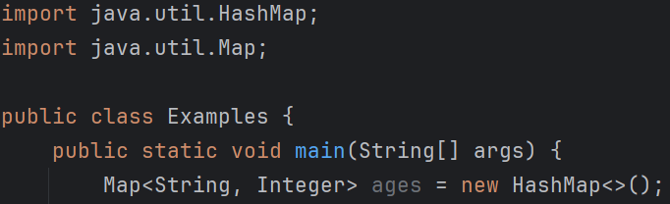**¿Cómo se declaran un Map?**

-Mediante la sentencia **import** traemos los paquetes a utilizar.

-Inicializamos el Map y le asignamos un nombre “ages”, donde <String (tipo de dato de la clave), Integer(tipo de dato del valor).

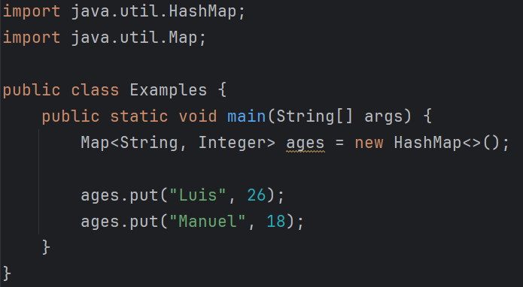**¿Cómo se asignan valores?**

-La función .put() nos permite ingresar valores al HashMap<>();

-En este se ingresa la clave String y la clave es Integer.

**¿Cómo se pueden eliminar valores?**

-La función .remove() permite remover un registro del HashMap, tomando en cuenta su clave-valor.